

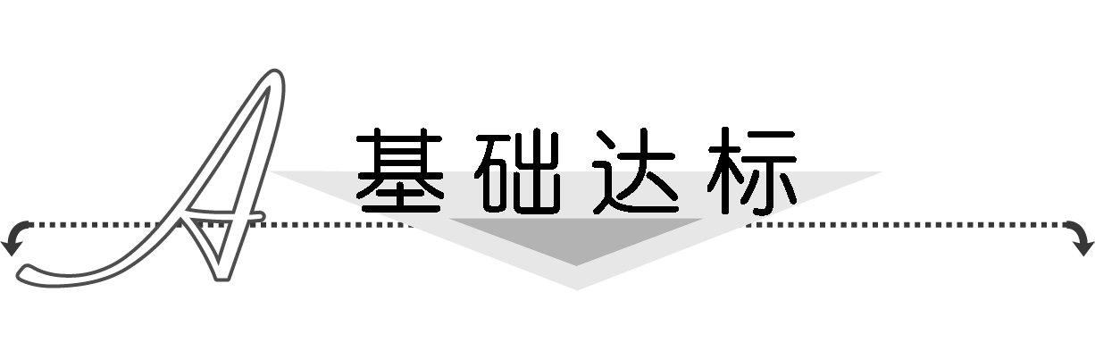
1．(2012·高考重庆卷)不等式<0的解集是( )
A．(1，＋∞) B．(－∞，－2)
C．(－2,1) D．(－∞，－2)∪(1，＋∞)
解析：选C.不等式<0等价于(x－1)(x＋2)<0，所以不等式的解集为{x|－2<x<1}．
2．(2011·高考江西卷)若集合A＝{x|－1≤2x＋1≤3}，B＝，则A∩B＝( )
A．{x|－1≤x<0} B．{x|0<x≤1}
C．{x|0≤x≤2} D．{x|0≤x≤1}
解析：选B.∵A＝{x|－1≤x≤1}，B＝{x|0<x≤2}，
∴A∩B＝{x|0<x≤1}．
3．关于x的不等式<0(其中a<－1)的解集为( )
A.
B.
C.∪(－1，＋∞)
D．(－∞，－1)∪
解析：选D.原不等式变形得：(ax－1)(x＋1)<0
又a<－1，∴(x＋1)>0
解得：x<－1或x>，
则原不等式的解集为(－∞，－1)∪.
4．某产品的总成本y(万元)与产量x(台)之间的函数关系式为y＝3 000＋20x－0.1x²(0＜x＜240，x∈N)，若每台产品的售价为25万元，则生产者不亏本(销售收入不小于总成本)时的最低产量是( )
A．100台 B．120台
C．150台 D．180台
解析：选C.3 000＋20x－0.1x²≤25x⇔x²＋50x－30 000≥0，解得x≤－200(舍去)或x≥150.
5．在R上定义运算：AB＝A(1－B)，若不等式(x－a)(x＋a)<1对任意的实数x∈R恒成立，则实数a的取值范围为( )
A．－1<a<1 B．0<a<2
C．－<a< D．－<a<
解析：选C.(x－a)(x＋a)＝(x－a)[1－(x＋a)]＝－x²＋x＋a²－a，∴－x²＋x＋a²－a<1，即x²－x－a²＋a＋1>0对x∈R恒成立，∴Δ＝1－4(－a²＋a＋1)＝4a²－4a－3<0，∴(2a－3)(2a＋1)<0，即－<a<.
6．已知A＝{x|ax²－2x－1＝0}，如果A∩R＋＝∅则a的取值范围是________．
解析：(1)若a＝0时，则A＝，满足A∩R＋＝∅.
(2)若a≠0时，
①Δ＝4＋4a<0时，即a<－1，A＝∅，满足A∩R＋＝∅.
②Δ≥0时，即a≥－1，要使A∩R＋＝∅.
只得⇒⇒－1≤a<0.
综上所述，a的取值范围为{a|a≤0}．
答案：{a|a≤0}
7．(2013·银川质检)不等式x²＋mx＋＞0恒成立的条件是________．
解析：x²＋mx＋＞0恒成立，等价于Δ＜0，
即m²－4×＜0⇔0＜m＜2.
答案：0＜m＜2
8．有纯农药液一桶，倒出8升后用水补满，然后又倒出4升后再用水补满，此时桶中的农药不超过容积的28%，则桶的容积的取值范围是________．
解析：设桶的容积为x升，那么第一次倒出8升纯农药液后，桶内还有(x－8)，(x>8)升纯农药液，用水补满后，桶内纯农药液的浓度.
第二次又倒出4升药液，则倒出的纯农药液为升，此时桶内有纯农药液升．
依题意，得(x－8)－≤28%·x.
由于x>0，因而原不等式化简为9x²－150x＋400≤0，
即(3x－10)(3x－40)≤0.
解得≤x≤.又x>8，∴8<x≤.
答案：
9．不等式3x²＋6≤19x的解集为A，不等式＜0的解集为B，求A∩B.
解：解不等式3x²＋6≤19x，得≤x≤6，
∴A＝.
解不等式＜0，得x＜－2或x＞1，
∴B＝{x|x＜－2或x＞1}．
∴A∩B＝{x|1＜x≤6}．
10．不等式(m－2)x²＋2(m－2)x－4＜0对一切实数x都成立，求实数m的取值范围．
解：(1)若m－2＝0，即m＝2时，不等式可化为－4＜0，这个不等式与x无关，即对一切x∈R都成立．
(2)若m－2≠0，即m≠2时，不等式为一元二次不等式．由解集为R，知抛物线y＝(m－2)x²＋2(m－2)x－4开口向下，且与x轴无交点，故有
即
解得－2＜m＜2.
综上所述，m的取值范围是(－2,2]．
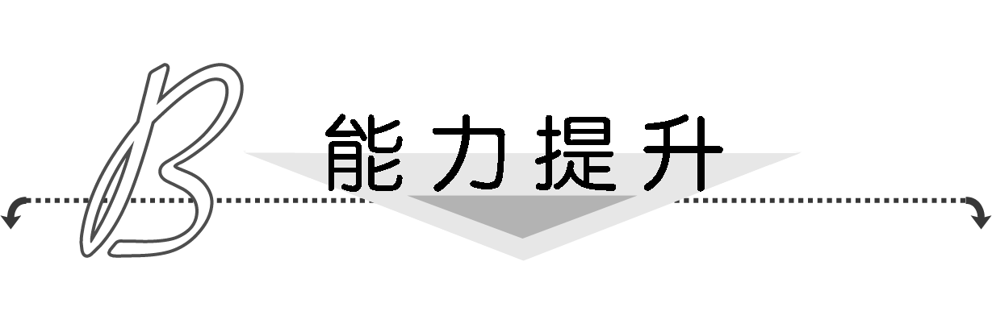
1．若规定＝ad－bc，则不等式0<<1的解集是( )
A．(－1,1) B．(－1,0)∪(0,1)
C．(－，－1)∪(1，) D．(1, )
解析：选C.依题意有0<x²－1<1，
即1<x²<2
∴
∴原不等式的解集为(－，－1)∪(1，)．
2．若不等式x²－2ax＋a>0对一切实数x∈R恒成立，则关于t的不等式at²＋2t－3<1的解集为________．
解析：若不等式x²－2ax＋a>0对一切实数x∈R恒成立，则Δ＝(－2a)²－4a<0，即a²－a<0，解得0<a<1，∴不等式at²＋2t－3<1转化为t²＋2t－3>0，
解得t<－3或t>1.
答案：(－∞，－3)∪(1，＋∞)
3．某文具店购进一批新型台灯，若按每盏台灯15元的价格销售，每天能卖出30盏；若售价每提高1元，日销售量将减少2盏，为了使这批台灯每天获得400元以上(不含400元)的销售收入，应怎样制订这批台灯的销售价格？
解：设这批台灯的销售价定为x元，
则[30－(x－15)×2]·x＞400，
即x²－30x＋200＜0，
因方程x²－30x＋200＝0的两根为x₁＝10，x₂＝20，
所以x²－30x＋200＜0的解为10＜x＜20，
又因为x≥15，所以15≤x＜20.
故应将这批台灯的销售价格制订在15元到20元之间(包括15元但不包括20元)，才能使这批台灯每天获得400元以上(不含400元)的销售收入．

